“我为祖国而自豪”

宁夏肢残人协会学习习近平总书记改革开放四十周年讲话

2018年12月20日为响应中国肢残人协会及宁夏残联的号召，宁夏肢残人协会积极组织和布置全区五大市肢协全面认真学习习近平总书记在庆祝改革开放40周年大会上的重要讲话。指导五市肢协深刻领会讲话精神，通过残疾人自身变化谈感受。在全区肢残人兄弟姐妹中引起了热烈的反响，参会的肢残人兄弟姐妹纷纷表示，对国家改革开放40周年取得的伟大成就深感自豪和鼓舞。

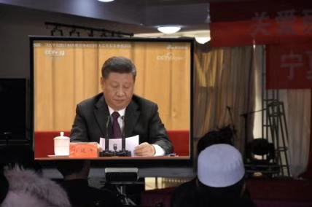

（残疾人兄弟姐妹观看讲话直播）

银川市肢残人代表左文俊以自己的亲身感受和近年来学习工作的体会，对祖国改革开放40年来在经济发展和科技进步方面所取得的巨大成就表达了由衷的自豪和钦佩。残疾人代表陈洪军畅谈了张海迪主席《纪念改革开放四十年》的讲话，深情的回忆了改革开放给他这个没有双下肢的残疾人带来了生活上的巨大变化，每天能驾驶着自己的小轿车去上班，让他生活得更有尊严。残疾人教师陈英大姐在会议上分享了她的亲身经历，感受到了改革开放的中国从汗水经济到智能经济的伟大飞跃。

+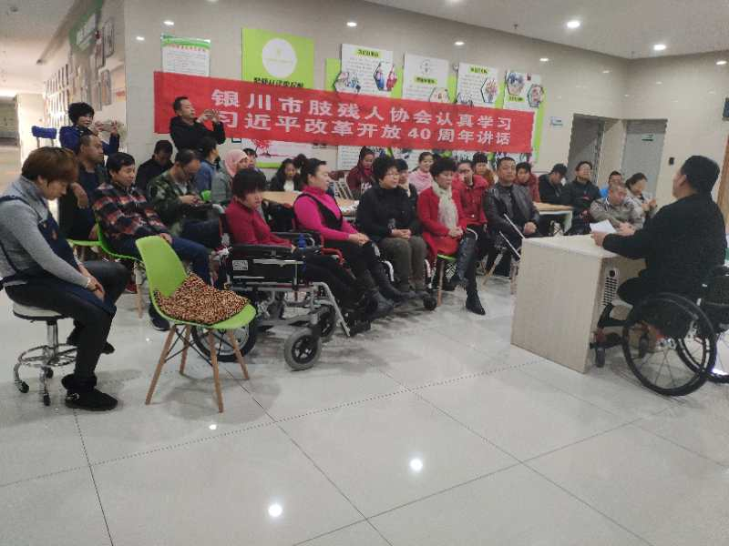

（银川市肢残人协会学习讲话精神）

中卫市回族重度肢残人李进福动情的说：“以前的残疾人是无法上学的，现在我能进入大学校门、完成学业，和健全人同样享受高等教育，都是改革开放给我们带来的权益”。

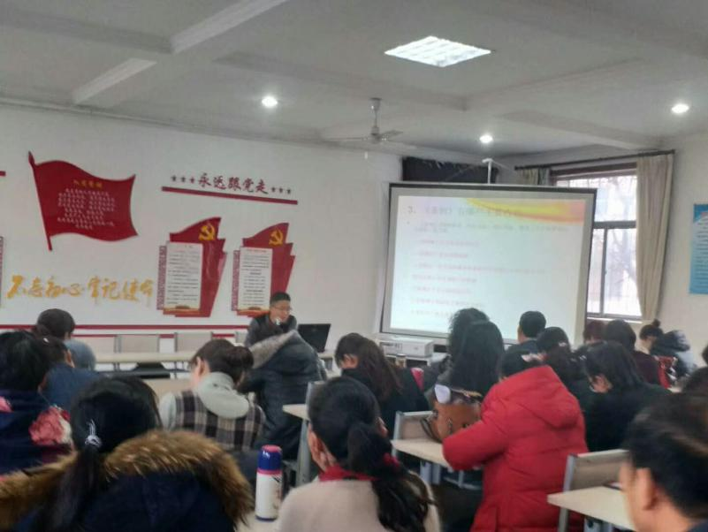

（石嘴山市肢残人协会学习讲话精神）

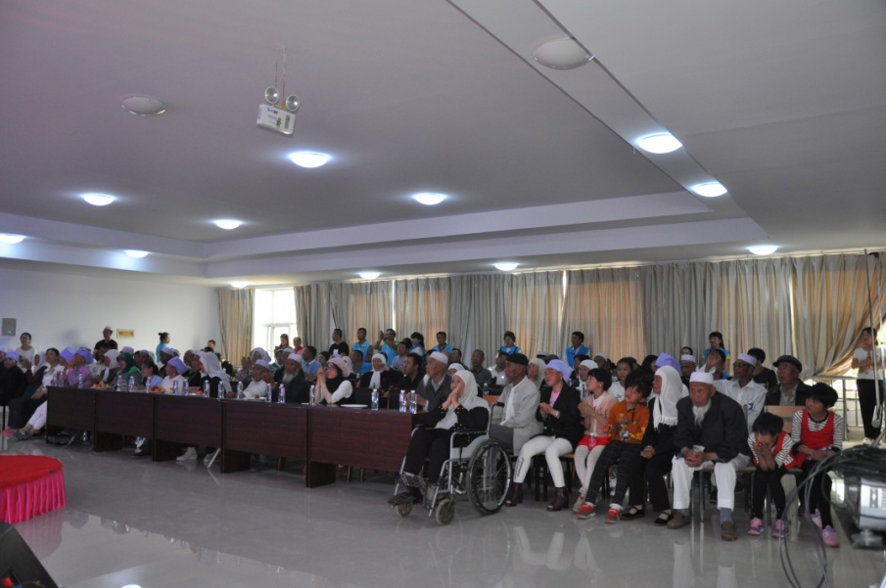

（中卫市肢残人协会回汉肢残人兄弟姐妹学习讲话精神）

最后，自治区肢协主席付国刚明确表示宁夏肢残人协会将在宁夏残联的坚强领导和中国肢残人协会的大力支持下，团结带领广大肢残人兄弟姐妹紧密团结在党中央周围，坚定不移地感党恩、听党话、跟党走，在“建设美丽新宁夏、共圆伟大中国梦”的历史征程中再创佳绩、活出精彩人生！